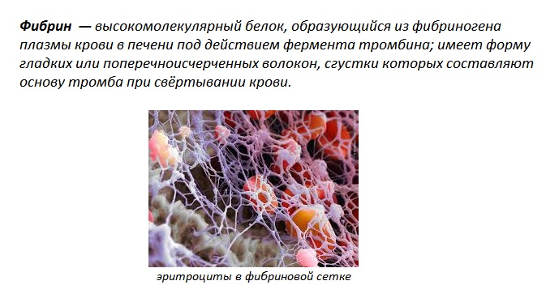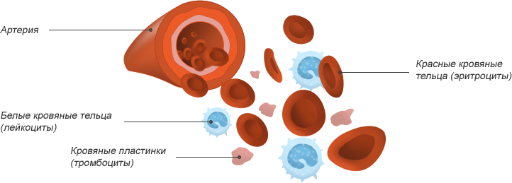

**Тромбоциты**

Живут:

Количество в 1 мл.:

Строение:

Образуются:

Разрушаются:

Содержат:

Функция:

Гемофилия -

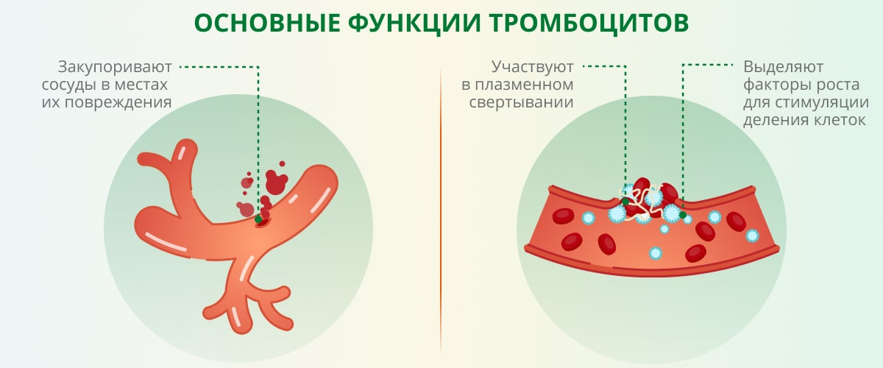

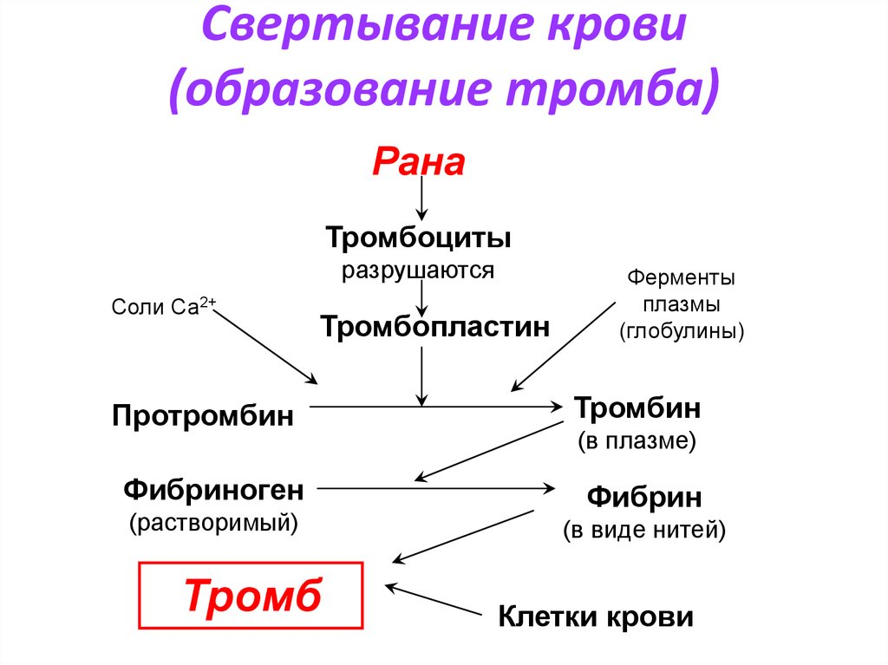

Установите правильную последовательность процессов, происходящих при свёртывании крови у человека. Запишите в таблицу соответствующую последовательность цифр.

1) образование тромба

2) взаимодействие тромбина с фибриногеном

3) разрушение тромбоцитов

4) повреждение стенки сосуда

5) образование фибрина

6) образование протромбина

|  |  |  |  |  |  |
| --- | --- | --- | --- | --- | --- |
| **1** | **2** | **3** | **4** | **5** | **6** |
|  |  |  |  |  |  |